Recordemos lo anterior:

1.- Considera las siguientes equivalencias y escribe

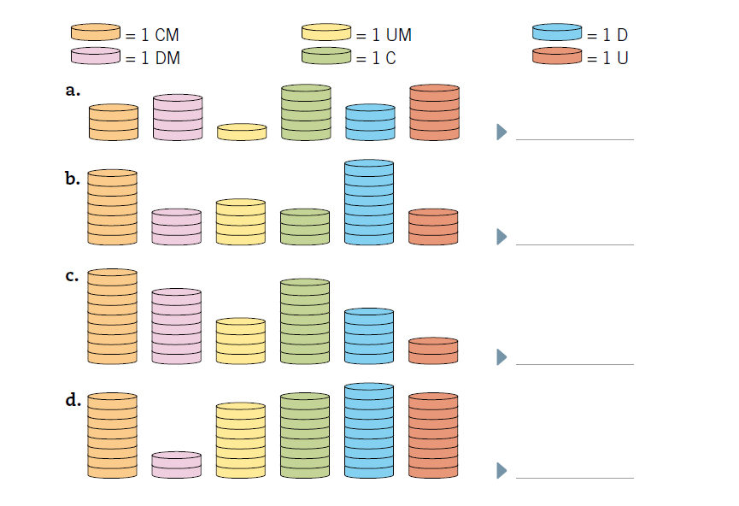el número que está representado en cada caso

2.- Compara los números, usando >, < o =, según corresponda.

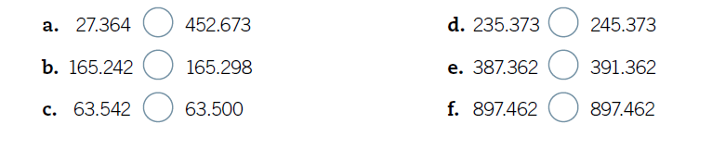

3.- Ubica en la recta numérica los siguientes números. Luego ordena de mayor a menor.

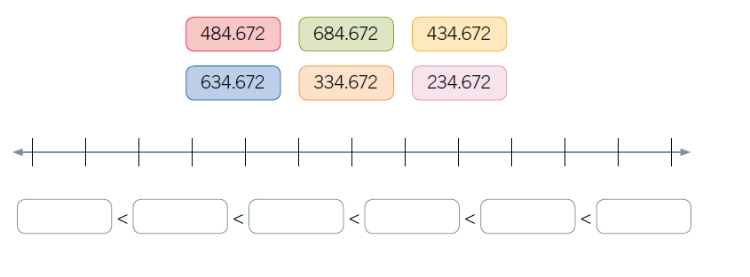

4.- Escribe con palabras los siguientes números.

|  |
| --- |
| a) 395.264 |
| b) 802.562 |
| c) 158.485 |

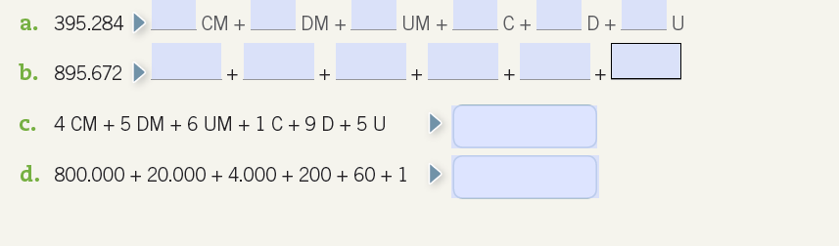5.- Compón o descompón aditivamente los siguientes números.

6.- Completa según el dígito destacado en cada número.

|  |  |  |
| --- | --- | --- |
| Número | Posición | Valor posicional |
| 682.394 |  |  |
| 195.965 |  |  |
| 710.003 |  |  |
| 449.285 |  |  |
| 663.872 |  |  |

7.- Escribe la cantidad de unidades de mil, decenas de mil y/o centenas de mil que se han representado con billetes.

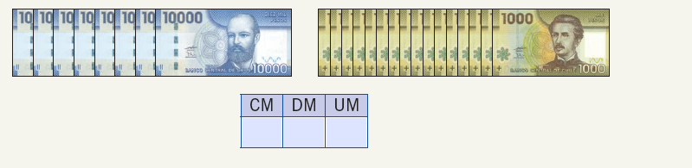

8.- Compón o descompón aditivamente los siguientes números.

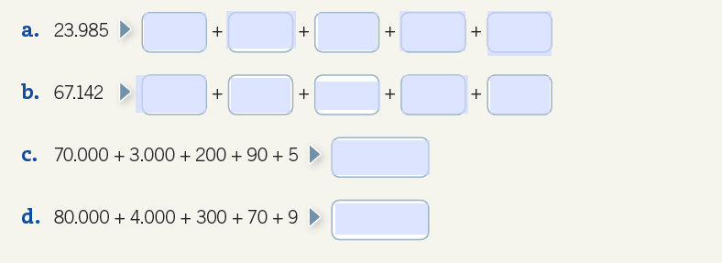

9.- Une con una línea cada número con su descomposición.

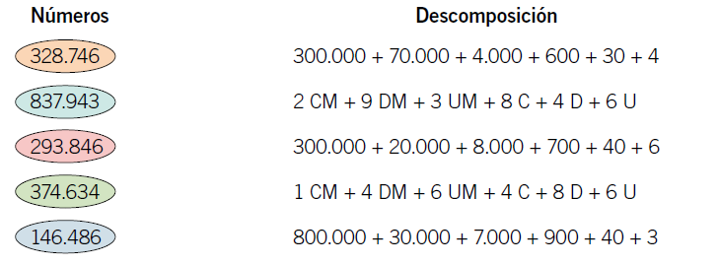

10.- Escribe el número o su escritura con palabras, según corresponda.

|  |  |
| --- | --- |
| Noventa y dos mil trescientos ochenta y uno |  |
| Veinte mil quinientos cuatro |  |
| Cincuenta y ocho mil cuatrocientos trece |  |
| 32.901 |  |
| 29.018 |  |
| 87.470 |  |

11.- Compón o descompón en forma aditiva los siguientes números, según corresponda.

|  |  |  |
| --- | --- | --- |
| 25.300 |  |  |
|  | 60.000 + 40 + 3 |  |
|  |  | 8 DM + 5 UM + 4 C + 9 U |
|  | 2.000 + 800 + 60 + 9 |  |

12.- Ordena los siguientes números en la recta numérica y luego escríbelos según lo pedido.

